AA MĚSTO BENÁTKY NAD JIZEROU Zámek 49, 294 71 Benátky nad Jizerou
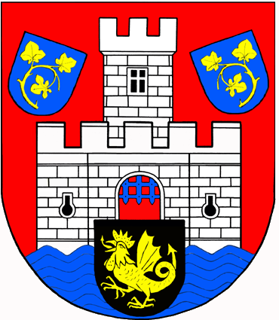

Město Benátky nad Jizerou v souladu s § 39 odstavec 1, zákona číslo 128/2000 Sb., o obcích, v platném znění zveřejňuje svůj záměr pronajmout
pozemek č. 212/6 a pozemek č. 212/7 v k.ú. Staré Benátky o celkové výměře 8630 m².

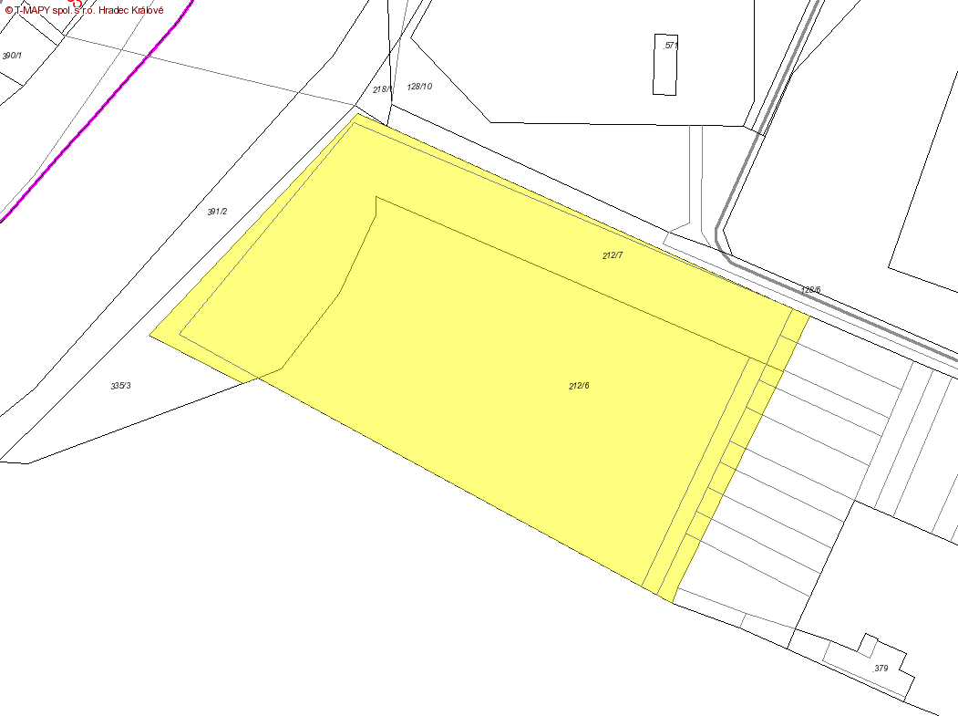

Vyvěšeno na úřední desce Města Benátky nad Jizerou a současně zveřejněno i způsobem umožňujícím dálkový přístup na www.benatky.cz

Vyvěšeno: 15.5.2008 Sejmuto: 30.5.2008

Razítko, podpis:
Benátky nad Jizerou

